精麻药品保险柜采购需求

**一、精麻药品保险柜Ⅰ**

1、参考尺寸：长900*宽600*高1500mm

2、数量：7台

3、技术要求：

（1）柜门厚≥10mm、柜体厚≥6mm，材质为低碳高密度合金钢，外观颜色为深棕或深灰色；

（2）左右双开门款式，箱体内为3或4块活动隔板，底部两个带锁抽屉；

（3）密码锁+两把钥匙锁，锁栓实心钢，电子面板；

（4）C级防盗锁具，防技术开启达到C级≥10min；插芯式、外装式机械防盗锁，互开率达到C级≤0.01%；

（5）安全等级达A1级及以上，符合GB10409-2019标准。

（6）参考样式：

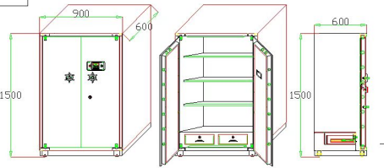

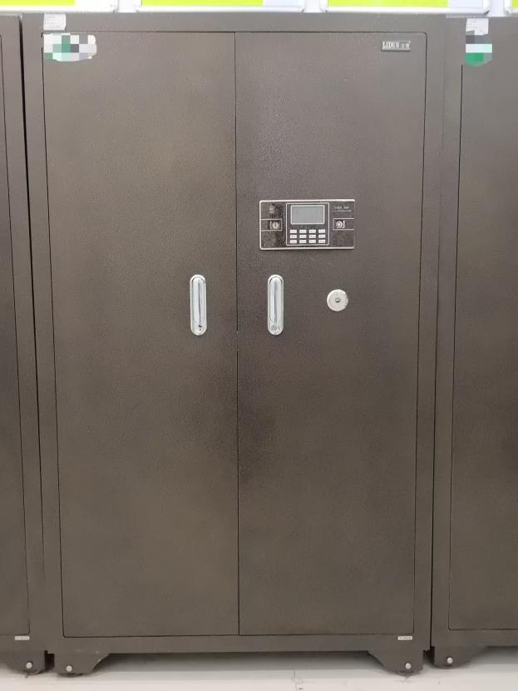

**二、精麻药品保险柜Ⅱ**

1、参考尺寸：长550*宽500*高1200mm

2、数量：1台

3、技术要求

（1）柜门厚≥10mm、柜体厚≥6mm，材质为低碳高密度合金钢，外观颜色为深棕或深灰色

（2）上下双开门款式，内部上下各一块隔板和一个带锁抽屉柜子，全贴绒布

（3）密码锁+两把钥匙锁，锁栓实心钢，电子面板

（4）C级防盗锁具，防技术开启达到C级≥10min；插芯式、外装式机械防盗锁，互开率达到C级≤0.01%

（5）安全等级达A1级及以上，符合GB10409-2019标准。  
（6）参考样式

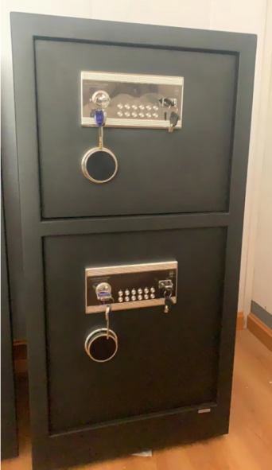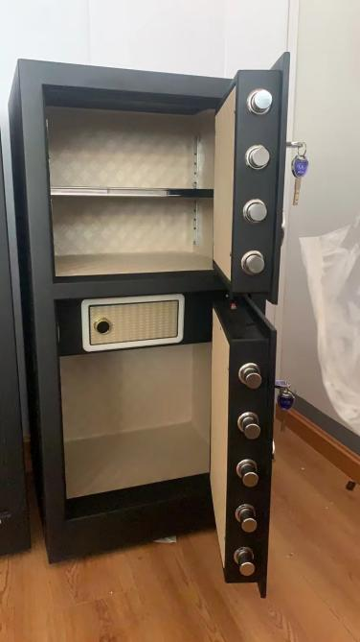

**三、商务要求**

1、供货商应确保产品质量合格，并符合国家相关要求及行业标准。

2、供货地点：莫干山院区，湖州市德清县康乾街道儿院路66号

3、供货方式和交货期：

按采购人要求一次性供货，收到采购人供货通知后7天内，货到采购人指定地点。

4、付款方式：验收合格，收到发票后2个月内支付。